Měření polovodičových přechodů multimetrem.

Pomocí multimetru můžeme jednoduše zjisti, zda jednoduchá polovodičová součástka ( dioda, tranzistor, tyristor, triak apod.) je v pořádku. Pro toto měření využíváme opět zdroj proudu multimetru. Měřici sondy jsou opět ve zdířkách označených Com a V, Ω. Plusový pól zdroje je na svorce označené V, Ω. Pokud plusový pól přivedeme na anodu diody a sondu com na katodu, bude diodou procházet proud a na multimetru se nám objeví hodnota 0,6 – 0,7, což není nic jiného, než úbytek napětí na otevřeném PN přechodu. Pro jistotu ještě diodu přepólujeme. V tomto případě je dioda v závěrném směru a neměl by procházet žádný proud a displeji se nám objeví nekonečný odpor. Tímto způsobem můžeme určit u neznámé diody katodu a anodu ( katoda u diod je většinou označena proužkem).
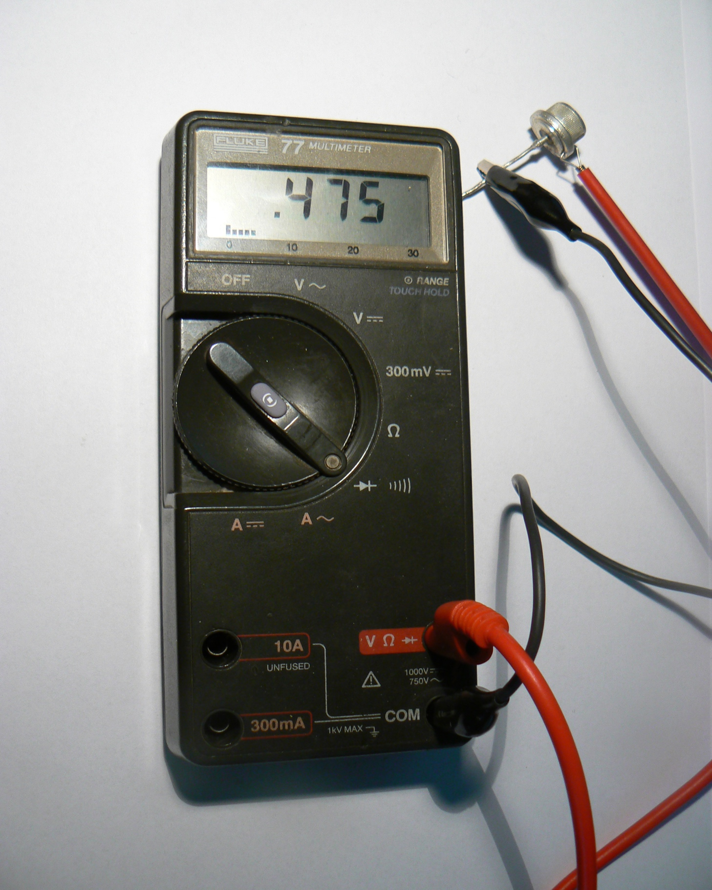

Měření alternátorové diody v propustném směru, na displeji odečítáme úbytek napětí na diodě v propustném směru pří procházejícím proudu 10mA. Anoda je v tomto případě na jejím pouzdru.

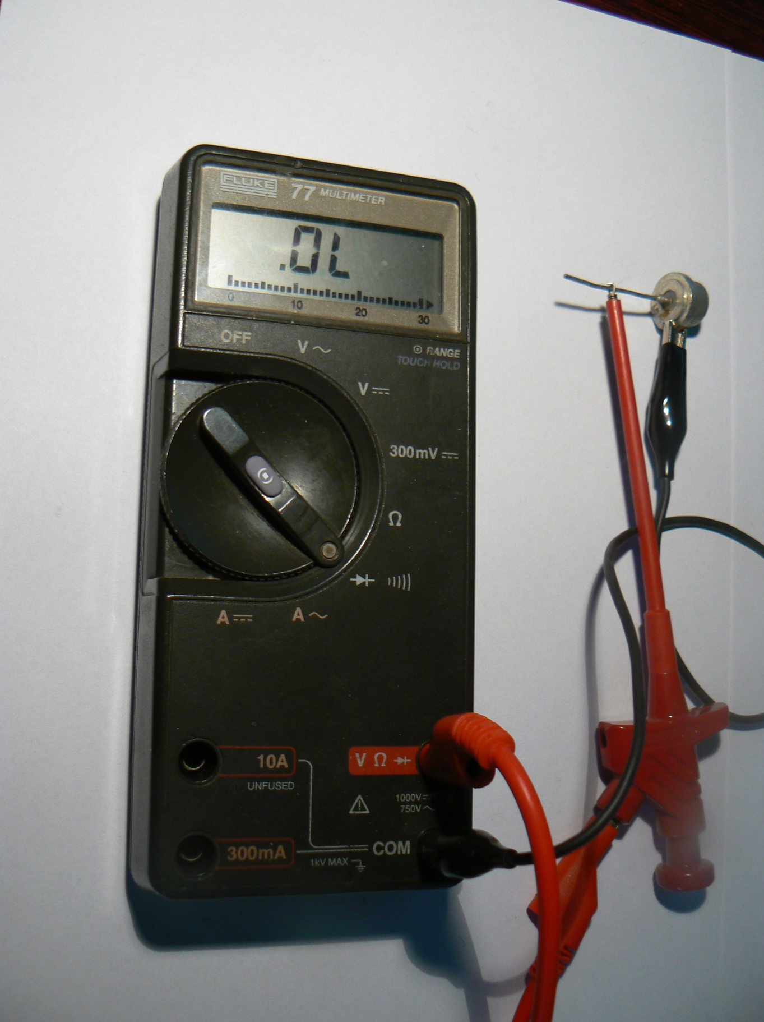

Měření alternátorové diody v závěrném směru. Diodou neprochází žádný proud, takže nemůžeme naměřit žádný úbytek napětí na PN přechodu. Dioda je funkční.

Pokud nám měřidlo ukazuje zkrat, který je u většiny multimetrů doprovázeno ještě zvukovým signálem a to ještě v obou směrech, jedná se bez pochyby o vadnou součástku. Musíme si uvědomit ještě jednu důležitou věc, např. při měření funkčnosti diody u alternátoru, že dioda je zapojena na vinutí cívky a obvod se nám bude přes tuto cívku uzavírat a multimetr nám bude v obou směrech toku proudu signalizovat zkrat a z této informace můžeme mylně usuzovat o poškozené součástce. Proto je velmi důležité v těchto situacích diodu z obvodu jedním koncem odpojit a pak provést měření dle výše popsaného postupu.
Dioda může ale vykazovat i jinou závadu a to tu, že nám ani v jednom směru neprochází proud.Tuto závadu způsobil velký proud diodou a došlo k přepálení zlatého kontaktu k druhé elektrodě. Je jisté, ze součástka je nefunkční.

Měření tranzistoru.
Pomocí multimetru můžeme velmi snadno orientačně změřit funkčnost bipolárního tranzistoru, určit jeho typ (PNP nebo NPN) a stanovit bázi, kolektor a emitor. U jiných typů tranzistorů (FET, MOSFET apod. můžeme změřit pouze zkrat nejčastěji mezi D a S nebo
D a G elektrodami). Při měření tranzistoru zapojeném na desce tištěných spojů, je dobré vědět, jaké další součástky jsou k tranzistoru připojeny, jinak bychom mohli špatně diagnostikovat závadu. Při podezření na vadný tranzistor je nejvýhodnější jeho odpojení z obvodu a potom jeho změření. Důležité je také dopředu vědět o jaký typ tranzistoru se jedná, což bez problémů dnes zjistíte na internetu. Pozor na práci s tranzistory, které jsou řízeny polem, které jsou náchylné k poškození elektrostatickým výbojem a proto je nutné vybití náboje uzemněním.
K rychlému orientačnímu měření bipolárních tranzistorů je zapotřebí jen jakýkoliv multimetr. Hlavní přepínač nastavíme do polohy, kde je symbol diody. Víme, že na svorce označené
V, Ω máme kladný pól proudového zdroje a na svorce com pól záporný, dále víme, že bipolární tranzistor se skládá z tří polovodičových přechodů tj. PNP nebo NPN, tedy dvě diody zapojené v sérii a to buď katodami (PNP tranzistor), nebo anodami (NPN tranzistor) k sobě. Tento spoj je báze tranzistoru a proto je velmi jednoduché najít bázi a určit typ tranzistoru na základě směru proudu, který nám tranzistorem prochází. U tranzistoru NPN, když přivedeme plusový pól na bázi, tak musí nám proud procházet jak do kolektoru, tak do emitoru, naopak proud mezi kolektorem a emitorem v jakékoliv orientaci nám nemůže nikdy procházet, jinak se jedná o tranzistor nefunkční. U vadných tranzistoru většinou dochází k destrukci přechodů mezi kolektorem a emitorem a nebo mezi bází a emitorem. Při průchodu proudu polovodičovým přechodem naměříme přibližně 0,6 – 0,7V, což je úbytek napětí na otevřeném přechodu PN. Pokud naměříme nulu a ještě slyšíme nepřetržitý zvukový signál, je přechod proražen a tranzistor je nefunkční. Při změně polarity jsou oba přechody zavřené a tranzistorem proud neprochází a naměříme nekonečný odpor. U tranzistoru PNP postupujeme obdobně, jen s tím rozdílem, že zaměníme polaritu proudu, tj. záporný pól proudového zdroje připojíme na bázi a proud nám musí protékat do editoru a do kolektoru a naměříme opět
0,6 – 0,7V. Některé multimetry jsou vybaveny ještě zvukovým signálem, který krátkým pípnutím nás upozorní, že polovodičový přechod je propustném směru v pořádku.
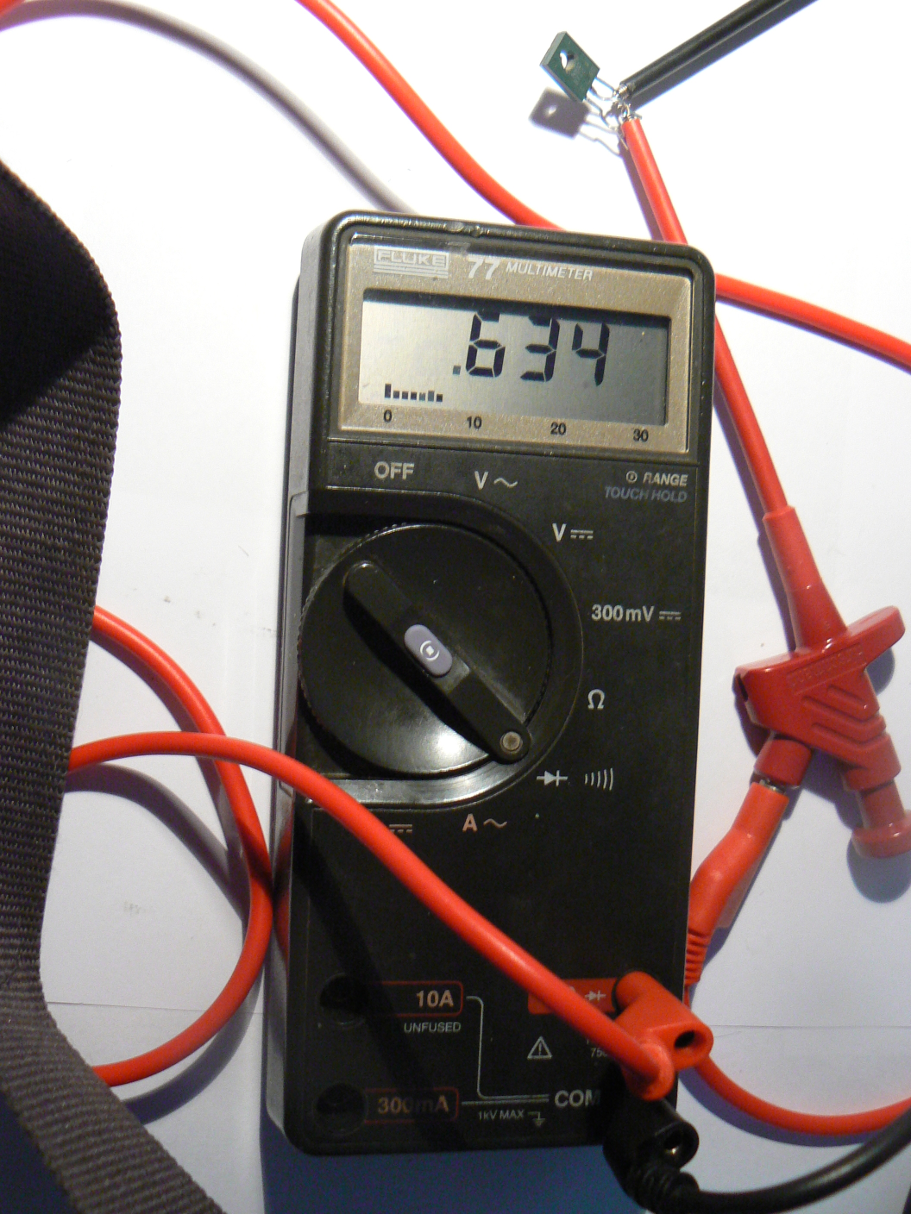
Měření přechodu PN v propustném směru tranzistoru. Jeden z měřených vývodů tranzistoru je báze ( dle polarity měřících sond). Definitivně bázi určíme dalším měřením. U výkonových tranzistorů je většinou báze napravo (dle fota), uprostřed kolektor a vlevo emitor. Měřící sodu + ( červenou) proto přepojíme na levý vývod a měli bychom naměřit přibližně stejný úbytek napětí (pokud je tranzistor v pořádku). Pak je jisté, že se jedná o tranzistor PNP, neboť záporný pól multimetru jsme zapojili na bázi. Ještě je nutné proměřit tranzistor mezi kolektorem a emitorem a to v obou polaritách. Pokud nám neprochází proud žádným směrem (nenaměříme žádný úbytek napětí, na displej bude „0“), pak je tranzistor funkční.

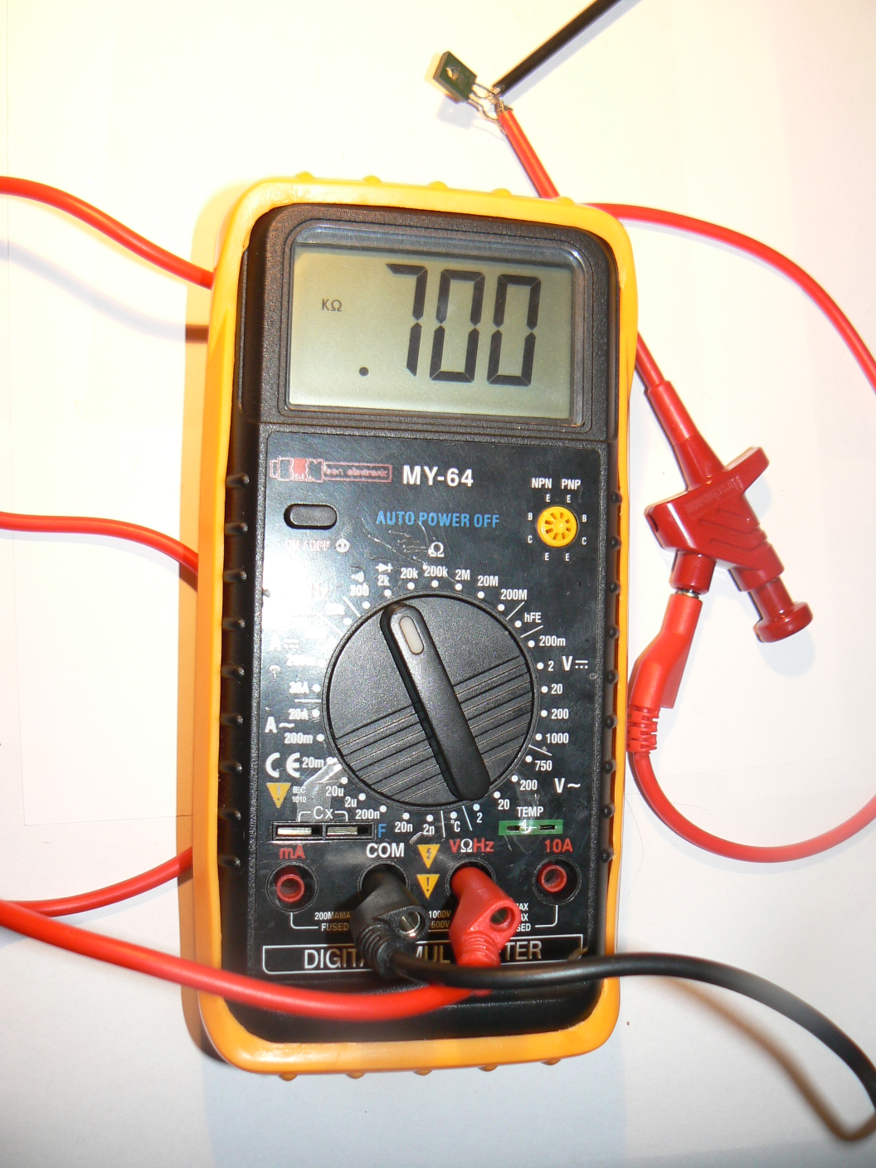
Měření PN přechodu v tranzistoru propustném směru multimetrem.

